*Муниципальное автономное дошкольное образовательное учреждение Детский сад комбинированного вида №25 «КАЛИНКА»*

***«Наше Подмосковье» - 2015***

***Проект***

***Тема: «Преемственность поколений»***

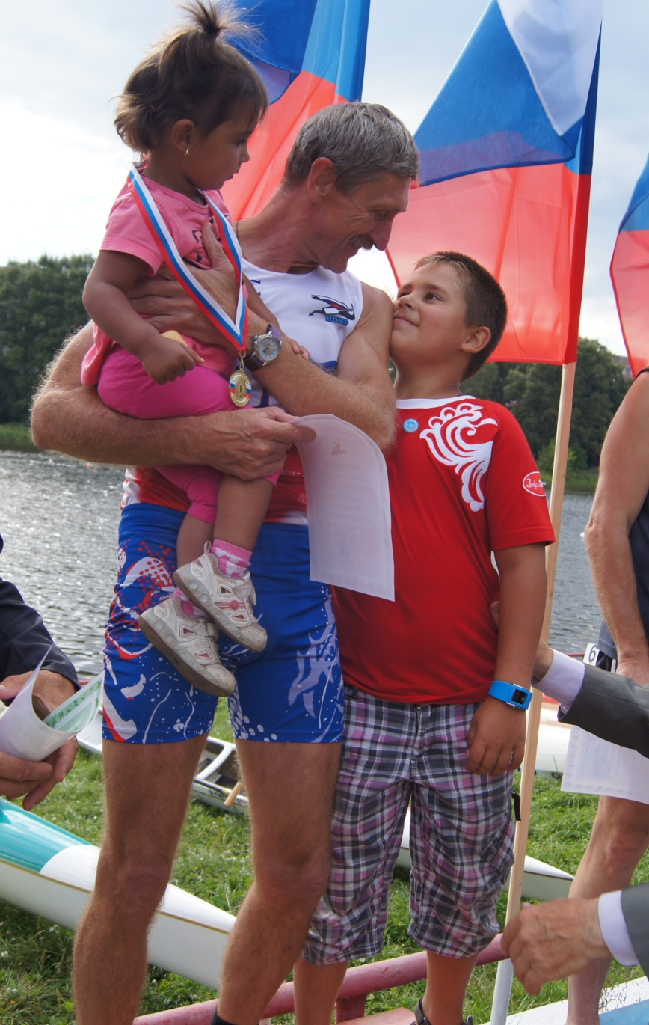

*Подготовила инструктор по физической культуре Точенова Н.Н.*

***Тема: «Преемственность поколений***»

**Вид проекта:**

* по продолжительности долгосрочный;
* по доминирующей линии в проекте практико-ориентированный;
* по содержанию социально-педагогический;
* по характеру контактов в рамках секции по гребному спорту;
* по количеству участников фронтальный.

**Участники проекта**

* Волков Максим и Точенов С.В. (внук и дедушка);
* Родители, дети секции по гребному спорту и ветераны спорта, члены клуба «Московские Драконы»;
* Тренер по гребному спорту Александров А.О.;

**Сроки реализации проекта** 01.09.2013 г. – 14.08.2015 г.

**Основная идея проекта**: Забота  о  здоровье  ребёнка  и  взрослого  человека  стала  занимать  во  всём  мире приоритетные  позиции. Поскольку  любой  стране  нужны  личности  творческие,   гармонично  развитые и  здоровые. Сегодня  важно  нам,  взрослым, формировать  и поддерживать  интерес  к  оздоровлению,   как  самих  себя,  так  и  своих  детей. «Родители  являются  первыми  педагогами,  они  обязаны  заложить  основы физического,  нравственного  и  интеллектуального  развития  личности  ребёнка  в младенческом  возрасте» (п.1  ст. 18  Закон РФ  «Об  образовании»). Быть  здоровым - естественное  стремление  человека. Здоровье  означает  не  только  отсутствие  болезней, но  и  психическое  и  социальное  благополучие.

От чего зависит **отношение** молодежи к физкультуре и **спорту**? Ветераны спорта - лучший пример здоровой и спортивной жизни. Несмотря на годы, наши бабушки и дедушки еще крепки, сильны телом и духом. В нашей семье активный спортсмен дедушка – Точенов Сергей Викторович (59 лет), звание «Мастер спорта СССР» получил в 18 лет, является действующим спортсменом Московского клуба ветеранов гребного спорта. С 1995 года регулярно участвует во Всероссийских и международных соревнованиях по гребле на каноэ и лодках «Дракон», является Чемпионом России, Европы и Мира в различные годы. Бегает на лыжах на ежегодных соревнованиях «Лыжня России», активно участвует в спортивной жизни НПО «Энергомаш», где работает по сегодняшний день. Когда внуку - Волкову Максиму исполнилось 6 лет, начался «подготовительный» этап нашего проекта. Мальчику стало интересно ездить с дедушкой на соревнования, он с интересом наблюдал за гонкой, активно «болел», с удовольствием участвовал в награждении, стоял рядом с ним на пьедестале и гордился своим знаменитым дедом. И, конечно, Максима заинтересовал этот вид спорта и родители записали его в секцию гребли. Так начался наш проект!

Проект составлен с учетом возрастных физиологических и психологических индивидуальных особенностей юных спортсменов, ветеранов спорта и личного опыта. Данный проект направлен на совместную спортивную деятельность школьников (9-12 лет) и ветеранов спорта (50-60лет), реализацию Федерального государственного образовательного стандарта общего образования по внеурочной деятельности с учетом интеграции с образовательными учреждениями города. Настоящий проект направлен на пробуждение у детей и родителей желания заботиться о сво­ем здоровье, возникновении потребности в здоровом образе жизни и эмоциональном благополучии.

**Цель проекта:** Целью прежде всего является массовый спорт, чтобы любой гражданин нашей страны, в любом возрасте мог заняться спортом под руководством профессиональных тренеров и получив определенную квалификацию участвовать в соревнованиях. Исследование необходимости и возможностей организации совместных спортивных соревнований.

**Задачи проекта:**

* создать условия для возникновения мотивации у детей и их родителей к занятиям спортом, следованию здоровому образу жизни;
* познакомить детей с гребным спортом, особенностями двигательных приемов, атрибутами и специализированным спортивным оборудованием, историей развития гребли на байдарках, каноэ и лодках класса «Дракон»;
* формировать двигательный опыт за счет освоения новых доступных движений, выполняемых под руководством специалистов;
* воспитывать любовь к спорту и уважение к труду спортсменов;
* содействовать развитию интереса к гребному спорту через совместную активную деятельность детей и родителей в области спорта.

**Этапы и пути реализации проекта:**

**Этап I:**

1. Организация и проведение встреч с ветеранами спорта и действующими спортсменами.
2. Наблюдение за соревнованиями и участие в качестве барабанщика в лодке класса «Дракон» с командой ветеранов.

**Этап II:**

* 1. Участие в городских водно - спортивных праздниках «День защиты детей», «День знаний», «День города», организованных «Детско-юношеской спортивной школой по гребле».
  2. Участие в лыжных гонках «Московская Лыжня» и «Лыжня России» 2013 и 2014 г.г.

**Этап III:**

1. Посещение секции гребли 3 раза в неделю во время учебного года : общая физическая подготовка, гребной бассейн (отработка техники гребли), плавание в бассейне, спортивные игры (баскетбол и футбол) на улице и спортивном зале, тренажерный зал.
2. Участие в тренировочных сборах во время осенних, зимних и весенних каникул: общая физическая подготовка, специальная подготовка, лыжная подготовка, плавание в бассейне, спортивные игры.
3. Участие в специализированных тренировочных сборах в летний соревновательный период, усиленная подготовка к соревновательному периоду.

**Этап IV:**

1. Участие в отборочных соревнованиях во время тренировочных сборах.
2. Участие в соревнованиях по гребле на лодках класса «Дракон» среди ветеранов спорта в качестве барабанщика.
3. Участие в Первенстве г. Москвы по гребле на каноэ по своему возрасту и получение спортивного разряда.

**Продукт проектной деятельности:**

* Награждение медалями и призами детей, участвовавших в соревнованиях ветеранов спорта по гребле на лодках класса «Дракон» в качестве барабанщиков.
* Награждение медалями, кубками и ценными подарками детей, участвовавших в соревнованиях по гребле на байдарках и каноэ в своей возрастной категории.
* Присвоение звание Чемпиона г. Москвы по возрасту 2003 -2004 года рождения и I разряда по гребле на байдарках и каноэ Волкову Максиму.
* Создание личного видеоальбома, демонстрация в учебном учреждении, где проходит обучение.
* Пополнение грамотами и дипломами портфолио Волкова Максима.
* Участие ветерана спорта Точенова С.В. в соревнованиях по гребле на каноэ и лодках класса «Дракон» Российского и международного значения, заинтересованность СМИ о взятие интервью и публикации в газетах.

**Ожидаемый результат:**

* Повышение интереса детей к физическим упражнениям и спорту;
* Повышение интереса родителей к здоровому образу жизни;
* Снижение заболеваемости воспитанников.

Ожидаемые результаты станут реальностью, когда в данной группе произойдет осознание важности собственных усилий для сохранения здоровья, продвижение в этом направлении можно будет признать успешным.

**Вывод**:

Вследствие реализации проекта выработалась устойчивая мотивация к систематическим занятиям физической культурой и спортом. Они ориентированы на здоровый образ жизни, имеют прочные знания о средствах укрепления здоровья, о потребностях и возможностях организма. Участие родителей в совместной деятельности наполнило ее новым содержанием, позволило использовать личный пример взрослых в физическом воспитании детей, изучить положительный опыт семейного воспитания и пропагандировать не только его среди других родителей, но и на всероссийском и международном уровне.